§2−4 複數與複數平面
(甲)虛數 i 的引入
為了使 x²+1=0有解，我們在實數系之外另創了一個新數,稱為虛數單位。十八世紀Euler特以i 來表示，但當時並未普遍，直到Gauss時代才被廣泛的使用。
(1) i的性質：
(a)i= (b)i²=−1 (c)i³=−i (d)i⁴=1
一般而言：i^{4m+k}=i^{k}，m為整數，k=0,1,2,3
(2)的運算：如果a<0，則計算時，。
計算：=？ 計算：=？
結論1：=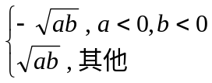 結論2： =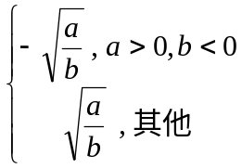

計算下列各小題：
(1)i⁹⁷+i¹⁰²+i³⁰³− i²⁷=？ (2)=？
(3)=？ (4)−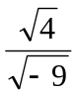=？Ans：(1)i−1 (2)0 (3)−(4)

求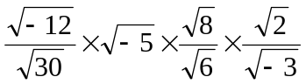=？ Ans：

若x,y為實數，且x+y=−7,xy=4，求()²=？ Ans：−11
(乙)複數標準式與基本運算
(1)複數的定義：
(a)假定i 表示，而a,b均為實數，則所有像a+bi這樣的數，都叫做複數。
所有的複數所成的集合稱為複數系。複數系(C)={a+b i|a,b為實數}
(b)複數的標準式：(實數)+(實數) i
一個複數z寫成a+bi(a,b為實數)的形式，則a+bi就稱為複數z的標準式。
其中a稱為z的實部，b稱為z的虛部。符號：a=Re(z)，b=Im(z)。
例如：3+4i的實部為3，虛部為4。2−i的實部為2，虛部為−。
(c)虛數的定義：
設複數z=a+bi(a,b為實數)
①若b=0，則z=a+bi=a為實數，即虛部為0的複數為實數，
故實數系包含在複數系中。
②若b≠0，則z=a+bi為虛數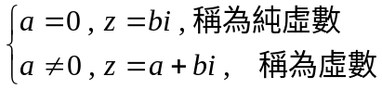
數系的關係：N⊂Z⊂Q⊂R⊂C
(2)複數的相等：
設z₁=a+bi，z₂=c+di (a,b,c,d均為實數)，則z₁=z₂ ⇔ a=c且b=d。
(3)複數的加減乘除：設a,b,c,d為實數
(a)加法：(a+bi)+(c+di)=(a+c)+(b+d)i
(b)減法：(a+bi)−(c+di)=(a−c)+(b−d)i
(c)乘法：(a+bi)×(c+di)=(ac−bd)+(bc+ad)i
例如：(3+5i)(2−4i)=
(d)除法：若c+di≠0，則=+
例如：=
(e)複數運算的定義能像實數運算一樣滿足交換律、結合律、分配律。

求8+6 i的平方根。 Ans：3+i，−3−i。

設複數z的虛部為−，且的實部為，則z=？
Ans：或

化簡(2+5i)(7+3i)+為標準式。 Ans：+ i

設z∈C，且實數Re(z)=， 的虛部Im()= ，求z=？
Ans： + i 或 + i

求5+12 i的平方根。 Ans：±(3+2i)

將下列各複數化成a+bi的形式：
(1)(−2−3i)−(−−i) (2)(2+5i)(−7−2i)
(3)()()(4)
Ans：(1)−(2)−4−39i (3)5+0i (4)
(4)共軛複數：
(a)設複數z的標準式為a+bi，我們稱a−bi為a+bi的共軛複數。
符號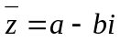。即a+bi與a−bi互為共軛複數。
(a+bi)+(a−bi)= 為實數
(a+bi)(a−bi)= 為實數
例如：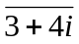=3−4i，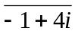=−1−4i，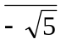=−，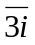=−3i。
(b)z為實數⇔=z，
z為純虛數或0⇔=−z
(c)共軛複數的運算性質：設z₁、z₂為複數
①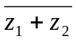=__________ ②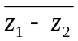=__________
③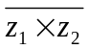=__________ ④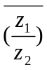=_____________
⑤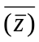=____________

試求的共軛複數。 Ans： − i

設z=3+2i，試求 之共軛複數。Ans： − i
(丙)複數平面

(1)複數平面的引進：
複數是表示成x+yi(x,y為實數)的數，我們將複數x+yi對應坐標平面上的點(x,y)，我們發現這種對應是一對一的對應。即任一個複數都可找到坐標平面上唯一一點與之對應，反之，給定坐標平面上一個點，可找到唯一一個複數與之對應。這種與複數對應的平面稱為複數平面，x軸又稱實軸，y軸又稱為虛軸。
例如：x軸上的點(−3,0)，代表實數−3，y軸上的點(0,6)代表純虛數6i，
點(−4,6)代表−4+6i。
例如：設z=x+yi，則=x−yi。如果複數平面上A,B兩點代表z與，則A,B對
稱於實軸。

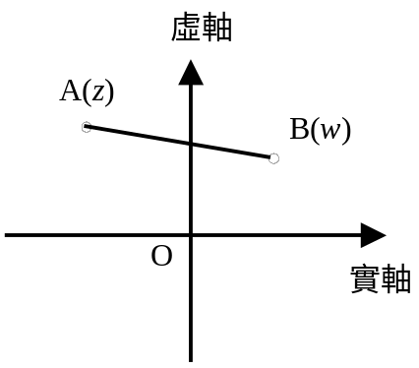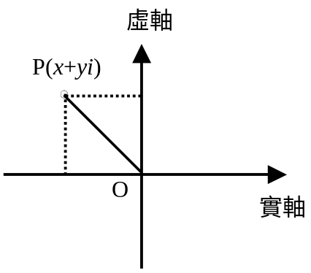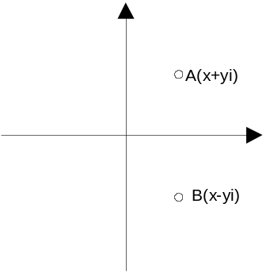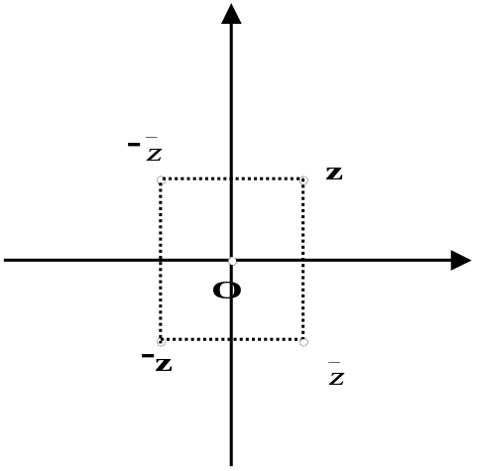
(2)複數的絕對值：
z=x+yi的絕對值定義成複數z所代表的點與原點O的距離，如上圖的(，
符號記為|z|。
(a)|z|=|x+yi|=
(b)設z,w為兩個複數，複數平面上A、B分別代表z,w：
|z−w|=(
(c)複數絕對性質(z,z₁,z₂C)
①|z|=|−z|=||=|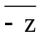|
②|z|²=z(若|z|=1,z=1)
③|z₁×z₂|=|z₁|×|z₂| ④||=

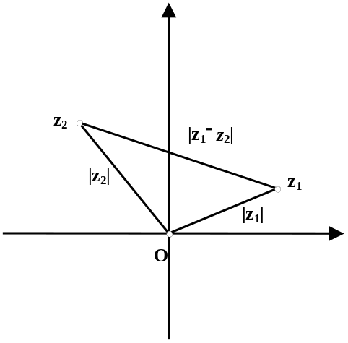

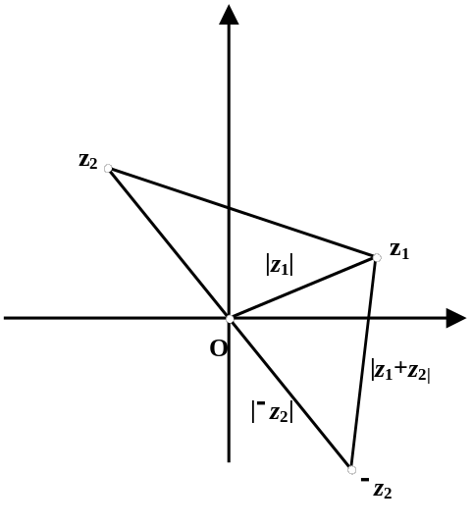 ⑤|z₁−z₂|≤|z₁|+|z₂|

⑥|z₁+z₂|≤|z₁|+|z₂|

求下列各複數的絕對值：
(a)|−7+3i| (b)|| Ans：(a) (b)2

設z∈C，試分別求2−3i對於實軸、虛軸、原點成對稱的點所表示的複數。
Ans：2+3iz、−2−3iz、−2+3i

設z∈C，在複數平面上，
(1)試問滿足|z−3|=|z−i|之複數z所代表的點所成的圖形是什麼？
(2)試問滿足|z−(3−2i)|=4之複數z所代表的點所成的圖形是什麼？
Ans：(1)直線 (2)圓

試求下列各複數的絕對值：
(a)3+i (b)−1+5i (c)3i (d)(3+i)(−1+5i) (e)
Ans：(a) (b)(c)3 (d)2 (e)

設z∈C，在複數平面上，
(1)試問滿足|z−3+6i|=|z−7i|之複數z所代表的點所成的圖形是什麼？
(2)試問滿足|z−6−9i|=6之複數z所代表的點所成的圖形是什麼？
Ans：(1)直線 (2)圓

設z∈C，設|z|=2，則|z+3|²+|z−3|²=？ Ans：22
(提示：|z+3|²=(z+3)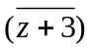，|z−3|²=(z−3)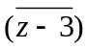 )
(丙)一元二次方程式的解
(1)解一元二次程式：
ax²+bx+c=0，a≠0，a,b,c∈R
a(x+x)=−c，a(x+)²=−c+=
(x+)²=，x+=，故x=
(2) 一元二次程式根的性質：
ax²+bx+c=0 (a,b,c為實數，a≠0)，根的判別式 D=b²−4ac
(a)D>0⇔兩相異實根 (b)D=0⇔兩相等實根 (c)D<0⇔兩共軛虛根
注意：以上的結論有一個重要的前提，就是a,b,c為實數。
(2) ax²+bx+c=0 (a,b,c為有理數，a≠0)，
(a)D=(有理數)²>0 ⇔ 兩相異有理根
(b)D≠(有理數)² >0⇔兩相異無理根
(c)D=0⇔兩相等有理根
(3)根與係數的關係：
設一元二次方程式ax²+bx+c=0有兩根為α ,β
(a)aα²+bα+c=aβ²+bβ+c=0
(b)α+β = −，α β =
(c)ax²+bx+c=a(x−α)(x−β) ⇒ 方程式x²−(α +β )x+α β =0
因此得知若已知兩根α ,β ，計算α +β ，α β ，則可求得方程式。

試解下列方程式：
(1)x²+4x+2=0 (2)3x²+5x+4=0 Ans：(1)x=−2±(2)

試求以下列數字為二根的整係數方程式。
(1)、 (2)1+、1−(3)4−3i、4+3i
Ans：(1)6x²−x−1=0 (2)x²−2x−1=0 (3)x²−8x+25=0

設α、β為方程式x²+2x+3=0的二根，求下列各式的值。
(a)α²+β² (b)α³+β³ (c)α⁴+β⁴ (d)(α²+4α+3)(β²+4β+3)
(e) + 。Ans：(a)−2 (b)10 (c)−14 (d)12 (e)−1

設a為實數，且方程式4x²−(3a+i)x+a−i=0有一實根α，試求α之值與另一個根。
Ans：α=−1、

設一元二次方程式x²+4x+16=0的二根為α、β，請求(+)²=？
Ans：−12

試解下列的方程式：
(1)5x²−7x−1=0 (2)x²−4x+5=0 (3)3x²+2x+1=0
Ans：(1) (2)x=2±i (3)x=

試解方程式x|x|−3|x|+2=0。 Ans：x=1,2或

設a為實數，且3x²+(a+i)x+2i−6=0有實根，求此方程式的解。
Ans：−2、1−

設x²−2x+3=0的二根為α、β，求下列各式的值：
(1)α²+β² (2)α³+β³ (3) + (4) + 。
Ans：(1)−2 (2)−10 (3) (4)

設α、β為x²+6x+4=0之二根，則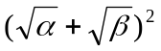=? Ans：−10

設α、β為x²−3x+5=0之二根，試分別為以下列二數為根之一元二次方程式。
(1)α+β、αβ (2)、
Ans：(1)x²−8x+15=0 (2)25x²+18x+5=0

甲乙二生同解一整係數方程式，甲生判別式計算錯誤，得二根為、，乙生抄錯x²的係數，得二根為、，則正確的方程式為何？
Ans：48x²−38x−15=0

設k為實數，二次方程式kx²+2x+3=0沒有實根，求k之範圍。
Ans：k>

設k為自然數，3x²+10x+k=0的二根均為有理數，求k之值。
Ans：k=3或7或8

令ω= ，求下列各式的值：
(1) ω² (2) ω³ (3)1+ω+ω² (4) (5)(2−ω)(2−ω²)(2−ω⁴)(2−ω⁸)
Ans：(1) (2)1 (3)0 (4) (5)49

令ω= ，求下列各式的值：
(1) ω³¹+ω³²+…+ω¹⁷²=？
(2)(1−2ω−2ω²)(2+2ω−3ω²)(3−4ω+3ω²)=？
Ans：(1) (2)105
複數與實數的比較：
數系  性質 | 實數系(R) | 複數系(C)
定義與關係 | 可表示在數線上 | 可表示在複數平面上
加法運算 | 加法有封閉性  加法有結合律  加法有交換律 | 加法有封閉性  加法有結合律  加法有交換律
乘法運算 | 乘法有封閉性  乘法有結合律  乘法有交換律  乘法對加法有分配律 | 乘法有封閉性  乘法有結合律  乘法有交換律  乘法對加法有分配律
不等性質 | 設a,b∈R  a−b>0⇔a>b  實數的大小次序關係：  設x,y,z均為實數，則  (a)下列三式恰有一成立：x>y，x=y，x<y (三一律)  (b)若x<y，y<z，則x<z。  (c)x<y ⇔ x+z<y+z  (d)若z>0，則x<y ⇔ xz<yz。  (e)若z<0，則x<y ⇔ xz>yz。 | 虛數不能比較大小。
絕對值的性質 | a為實數，  |a|代表數線上，a所代表的點  到坐標原點的距離。  設x,y為實數  |xy|=|x||y|  ||= (y≠0)  ||x|−|y||≤|x±y|≤|x|+|y| | a為複數，a=x+yi  |a|代表複數平面上，a所代表  的點到原點O的距離。  設x,y為複數  |xy|=|x||y|  ||= (y≠0)  ||x|−|y||≤|x±y|≤|x|+|y|
其它 | 設a,b∈R，  a−b>0 ⇔a>b。  a²+b²=0 ⇔a=b=0  a²≥0  −|a|≤a≤|a| | 設a,b∈C  a−b>0 不能保證a>b。  a²+b²=0不能保證a=b=0  不能保證a²≥0  不能保證−|a|≤a≤|a|

綜合練習

請化簡下列兩式：
(a) + ++i=？
(b)=？
(c)i⁸¹+i⁸²+…+i³⁶⁶=？

下列各式何者為真？
(A)=× (B)=−× (C)=
(D) = − 。

設a,b為兩個複數，下列敘述何者正確？
(A)若z=a+bi為複數，則b為複數z的虛部。 (B)若a+bi=0，則a=b=0
(C)若a²>b²，則a²−b²>0 (D)若a²−b²>0，則a²>b² (E)若a²+b²=0，則a=b=0

設a,b為實數，下列選項何者為真？
(A)()²= (B)= (C)= (D)設a,b為實數，b>a，
則=i (E)c為實數，=ci。

設z為複數，z的虛部為−2， 的實部為，則z=？

請問滿足下列條件的複數所代表的點在複數平面上所形成的圖形：
(a)|z−3i|=8 (b)|z+5−7i|=|z−4−i|

設a,b為實數，且之共軛複數為−5+bi，則a+b=？

設a為實數，若x³+ax²+x+2=0有純虛根，求a=？

設i=，若1−i為x²−cx+1=0之一根，則複數c=？

設x∈R且i(x+i)³為實數，求x的值。

設a,b為實數，滿足a+b=−12且ab=3，則(+)²=？

設a,b為實數，滿足a+b=−13且ab=9，則+=？

設x,y為實數，且x+y−4i=1+xyi，求+=？

試求−5+12i的平方根。

設z∈C，且z²=i，求z³+之值。

設z=，則|z|=？

試解下列方程式：
(a)6x²−x−12=0 (b)x²−3x+(3+)=0 (c)x²+|2x−1|=3 (d)+ 5⋅=6

設x²+kx+6=0試求滿足下列條件的k值。
(a)二根的比為2：1。 (b)二根平方和為5。

甲乙二生解x之一元二次方程式，甲看錯判別式得二根4,−3，乙看錯x²項係數，二根得3,−1，試問若無其他錯誤，求正確二根。

試解方程式x−5|x|+6=0。

設m∈Q，方程式x²−(+1)x+m−2=0有有理根，求m的值。

設m∈R，若x²+2mx+(4m−3)=0無實根，求m的範圍。

設k為自然數，方程式3x²+10x+k=0的二根均為有理數，求k的值。
進階問題

設a,b,c為三角形的三邊長，若二次方程式(x−a)(x−b)+(x−b)(x−c)+(x−c)(x−a)=0有兩相等實根，試證明此三角形為正三角形。

令ω= ，則ω滿足ω³=1，1+ω+ω²=0，請利用這些性質，
求下列各式的值：
(a)(1+ω)(1+ω²)(1+ω³)(1+ω⁴)(1+ω⁵)
(b)1+ω+ω²+ω³+…+ω⁸²
(c)(1−ω+ω²)(1−ω²+ω⁴)(1−ω⁴+ω⁸)(1−ω⁸+ω¹⁶)
(d)1−+−+…..−
(e)+++…+

利用代換法解下列各方程式：
(a)(x²+3x+1)²−5(x²+3x)−1=0
(b)(x+1)(x+2)(x+3)(x+6)=168x²
[提示：(x²+7x+6)(x²+5x+6)−168x²=0⇒(x²+6+7x)(x²+6+5x)−168x²
⇒(x²+6)²+12x(x²+6)−133x²=0 ⇒(x²+6+19x)(x²+6−7x)=0]
(c)x²+ +4 =5(x−) [提示：令t= x−，t²=x²+−2]

甲乙二人同解一個一元二次方程式，因甲誤寫一次項係數，乙誤寫常數項，故甲乙二人所得的二根之絕對值之比各為2：3與5：2，且甲之大根為−，乙小根為，求原方程式。

設x²−x+2=0的兩根為α、β，x²−3x+4=0的兩根為γ、δ，
求(α+β+γ)(β+γ+δ)(γ+δ+α)(δ+α+β)的值。

設5x²−7x−1=0的兩根為α、β，求以|α|、|β|之小數部分為根的方程式。

設二次方程式x²+(m−1)x+m+1=0有兩個整數根，則整數m=？

(a)求5−12i的二個平方根。
(b)再求複係數方程式z²−2(1+i)z−5+14i=0
綜合練習解答

(a) i (b) − i (c) −1+i

(D)

(C)

(B)(D)

3−2i或−2i

(a)圓 (b)直線

−20

11 [提示：可以令虛根為ki，其中k為不等於0的實數，再代入原方程式，求k的值。]

x=0或±

−12−2

i[注意：(+)²=19，因為a<0且b<0，所以+= i(−i不合)]

i

2+3i或−2−3i

±[提示：(z³+)²=z⁶+2+=2，所以z³+ = ±]

(a)x=或 (b)x=+1或2−1 (c) x=1−或−1+(d)x=−2或8

(a)k=±3[提示：令兩根為2a,a，再利用根與係數的關係去求a，再求k](b)k=±[提示：令兩根為α、β，已知α²+β²=5，用根與係數的關係，求k]

x=±2或±3 [提示：分成x≥0，x≤0兩種情形來討論方程式的解]

m=2或−1

1<m<3

k=3或7或8

利用判別式=0，化簡成[(a−b)²+(b−c)²+(c−a)²]=0，可得a=b=c。

(a)2 (b) (c)16 (d)i (e)

(a)x=0或−3或 [提示：令t=x²+3x，再將原方程式化成t²−3t=0⇒t=0或3，再解x](b)x=1或6或 (c)x=1±或

75x²−175x+72=0

112

10x²−2(−5)x+(9−)=0

7或−1

(a)−3+2i，3−2i(b)−2+3i，4−i
[提示：方程式配方得x−(1+i)]²=5−14i+(1+i)²，進一步化成[x−(1+i)]²=5−12i，由(a)可知x−(1+i)= −3+2i或3−2i，
所以得知x=−2+3i，4−i]

